วันที่ | กำหนดการ | เช้า | เที่ยง | เย็น | โรงแรม
1 | กรุงเทพฯ (สนามบินสุวรรณภูมิ) | X | X | X
2 | กรุงเทพฯ (สนามบินสุวรรณภูมิ) – เซี่ยงไฮ้ (MU548:01.55-07.10) – เมืองโจวซาน – เกาะผู่โถวซาน – วัดผู่จี้ – องค์เจ้าแม่กวนอิมหนานไห่ – วัดไผ่ม่วง – เมืองโจวซาน | ✈ |  |  | HAIZHONGZHOU INTERNATIONAL HOTEL  หรือเทียบเท่าระดับ 5
3 | เมืองโจวซาน – หังโจว – วัดหลิงอิ่น – ยอดเขาเป่ยเกาเฟิง (รวมกระเช้าขึ้น-ลง) – ศาลเจ้าเทพเจ้าไฉ่ซิงเอี๊ย – เมืองโบราณผู่เอวี้ยน |  |  |  | TONGXIANG KAIYUAN MINGTING GRAND HOTELหรือเทียบเท่าระดับ 4
4 | เมืองโบราณผู่เอวี้ยน – นานกิง – ภูเขาหนิว โส่วซาน (รวมรถกอล์ฟ) – ห้างสรรพสินค้าเต๋อจี |  |  |  | PARK INN BY RADISSON NANJING ZHONGSHAN NORTH ROAD HOTEL  หรือเทียบเท่าระดับ 4
5 | นานกิง – นั่งรถไฟความเร็วสูง – เซี่ยงไฮ้ – ถนนอู่คัง – ช้อปปิ้งถนนหวยไห่ (ร้านกระเป๋า SONG MONT) – เซี่ยงไฮ้ คลาสสิก ไนท์ (Shanghai Classic Night) |  |  |  | HARBOUR PLAZA METROPOLITAN HOTEL  หรือเทียบเท่าระดับ 4
6 | วัดจิ้งอัน – Starbuck Reserve ที่ใหญ่ที่สุดในโลก – THE LOUIS (Louis Vuitton) ชมภายนอก – North Bund Green Land – Florentia Village Outlet – เซี่ยงไฮ้ – กรุงเทพฯ (สนามบินสุวรรณภูมิ) (MU547:21.05-00.55+1)
กรุณาเตรียมค่าทิปหัวหน้าทัวร์,ไกด์และคนขับรถ จำนวน 1,500 บาท ตลอดการเดินทาง
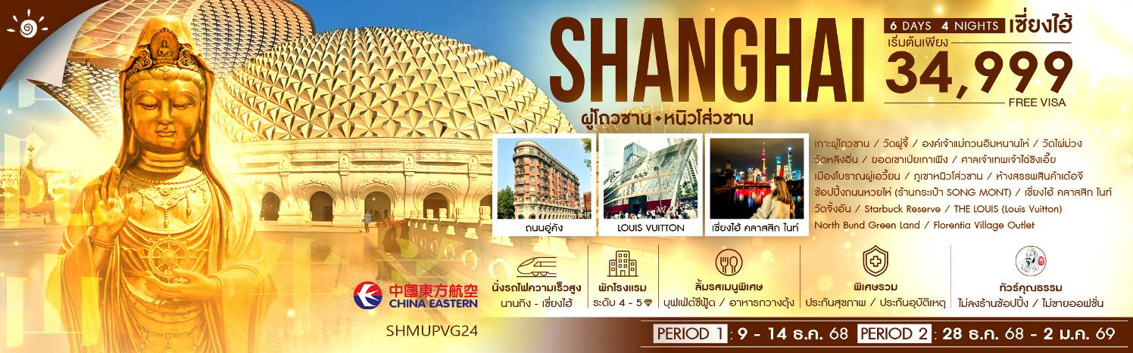
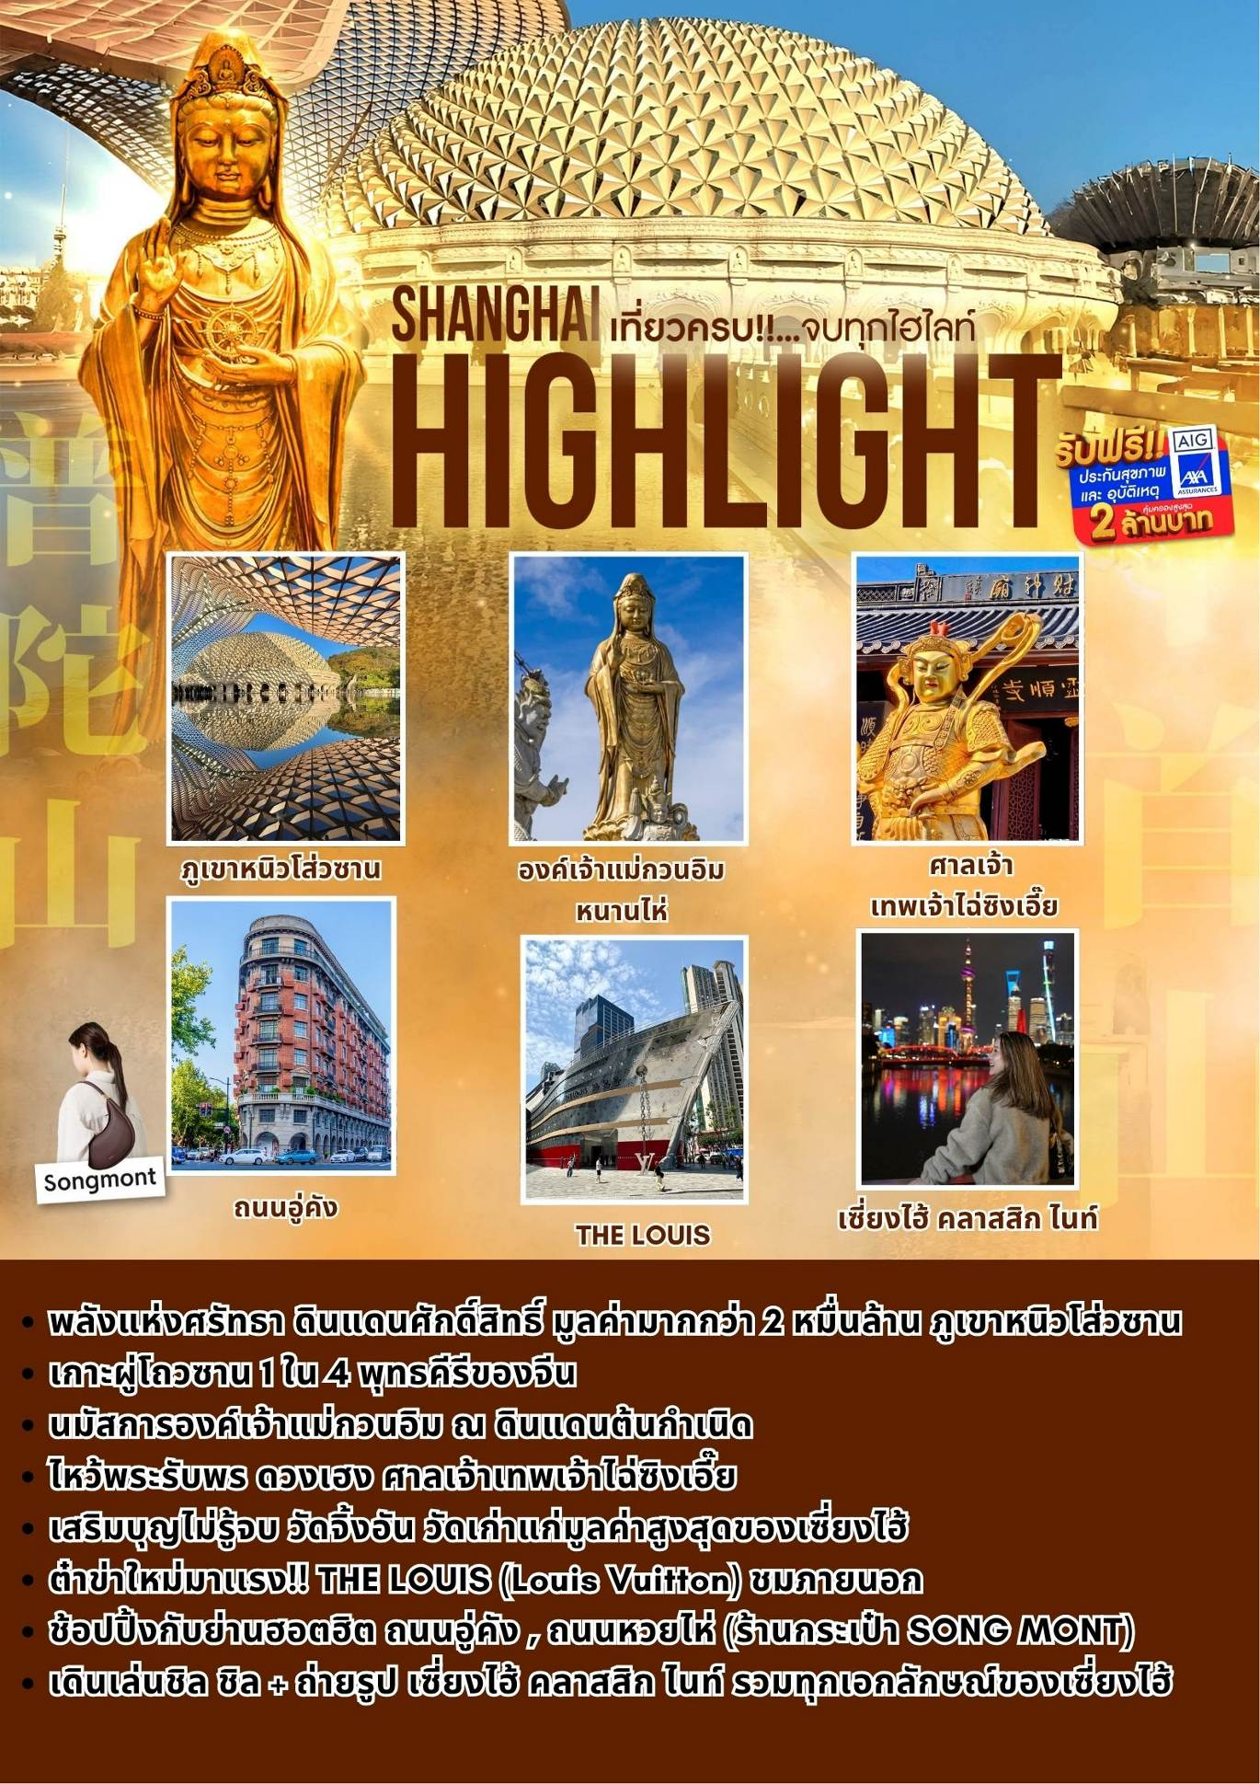
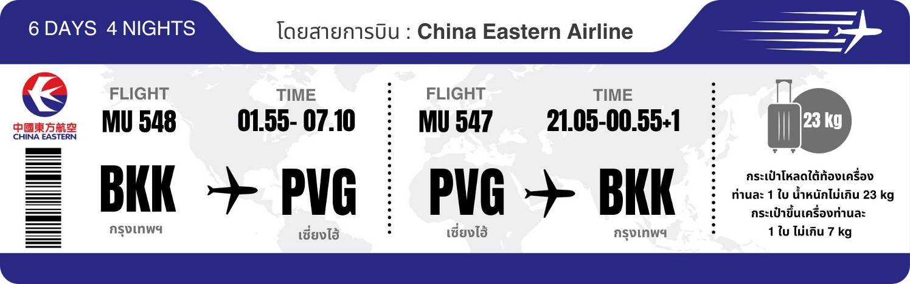โปรแกรมการเดินทาง
วันแรก กรุงเทพฯ (สนามบินสุวรรณภูมิ)
23.00 น. พร้อมกันที่ ท่าอากาศยานสุวรรณภูมิ ณ อาคารผู้โดยสารขาออก (ระหว่างประเทศ) ชั้น 4 ประตู 10 บริเวณเคาน์เตอร์ S สายการบิน CHINA EASTERN AIRLINE (MU) โดยมีเจ้าหน้าที่จากทางบริษัทฯ คอยต้อนรับ และอำนวยความสะดวกแด่ท่านก่อนออกเดินทาง
วันที่สอง กรุงเทพฯ (สนามบินสุวรรณภูมิ) – เซี่ยงไฮ้ (MU548:01.55-07.10) – เมืองโจวซาน – เกาะผู่โถวซาน – วัดผู่จี้ – องค์เจ้าแม่กวนอิมหนานไห่ – วัดไผ่ม่วง – เมืองโจวซาน

01.55 น. เหินฟ้าสู่ เซี่ยงไฮ้ โดยสายการบิน CHINA EASTERN AIRLINE เที่ยวบินที่ MU548
- เที่ยวบินหรือเวลาอาจมีการเปลี่ยนแปลง ทั้งนี้ขึ้นอยู่กับสายการบินเป็นผู้กำหนด
- ขอสงวนสิทธิ์ในการเลือกที่นั่งบนเครื่องบิน เนื่องจากการจัดที่นั่งบนเครื่องบิน เป็นสิทธิ์ของเจ้าหน้าที่เช็คอิน ซึ่งทางบริษัทไม่สามารถเข้าไปแทรกแซงได้

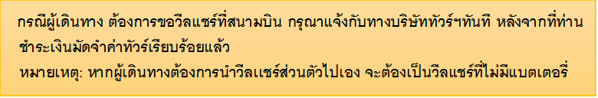

(บริการอาหารและเครื่องดื่มบนเครื่อง)

**การบริการอาหารและเครื่องดื่มบนเครื่องบิน เป็นบริการของสายการบิน ทั้งนี้อาจจะมีการเปลี่ยนแปลงได้ขึ้นอยู่กับนโยบายของสายการบิน โดยไม่ต้องเเจ้งให้ทราบล่วงหน้า**
07.10 น. เดินทางถึง สนามบินเมืองเซี่ยงไฮ้ “นครปารีสแห่งตะวันออก ” ปัจจุบันเซี่ยงไฮ้เป็นศูนย์กลางอุตสาหกรรมที่ใหญ่ที่สุดของจีน จากนั้นนำท่านผ่านพิธีการตรวจคนเข้าเมืองและรับสัมภาระเรียบร้อยแล้ว
บริการท่านด้วย แฮมเบอร์เกอร์ ท่านละ 1 ชุด
จากนั้นนำท่านเดินทางสู่ เมืองโจวซาน (ใช้เวลาเดินทางประมาณ 4 ชั่วโมง) เมืองแห่งจุดยุทธศาสตร์ที่สำคัญทางการค้าทางทะเล โดยเฉพาะในบริเวณที่เชื่อมต่อกับเซี่ยงไฮ้มีบทบาทสำคัญทั้งในด้านเศรษฐกิจ การท่องเที่ยว และศาสนา โดยเฉพาะในแง่ของพุทธศาสนา
เที่ยง รับประทานอาหารกลางวันสไตล์เซี่ยงไฮ้
บ่าย นำท่านเดินทางสู่ ท่าเรือจูเจียเจียน เพื่อโดยสารเรือสู่ เกาะผู่โถวซาน (ใช้เวลาในการนั่งเรือประมาณ 10 นาที) ซึ่งตั้งอยู่ในทะเลเหลียนฮัวหยาง ซึ่งห่างจากอ่าวหังโจวมณฑลเจ๋อเจียง ประมาณ 100 ไมล์ทะเล และนำท่านสู่ วัดผู่จี้ เพื่อนมัสการเจ้าแม่กวนอิมองค์ใหญ่และศักดิ์สิทธิ์ที่สุดของเกาะผู่โถ่วซาน สร้างในสมัยราชวงศ์ซ่งตรงกับปี ค.ศ.1080 ทำการบูรณะครั้งใหญ่ในสมัยจักรพรรดิเจิ้งแห่งราชวงศ์ชิง
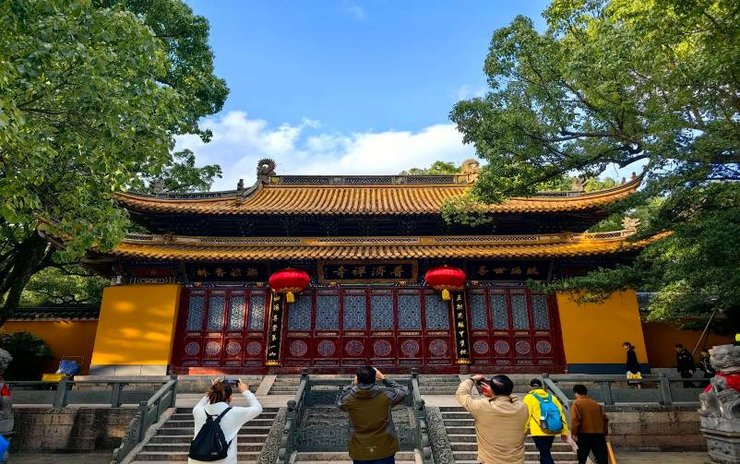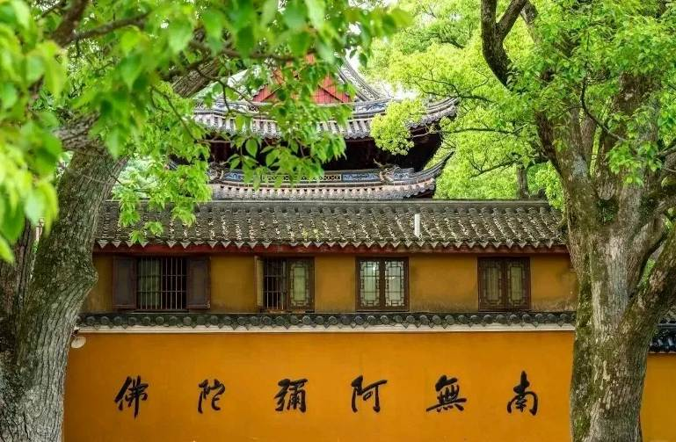

นำท่านสักการะ องค์เจ้าแม่กวนอิมทะเลใต้ (หนานไห่กวนอิม) องค์ใหญ่และงดงามที่สุดในเกาะ สูงถึง 28 เมตร ซึ่งประดิษฐานอยู่ที่ตำหนักริมทะเล
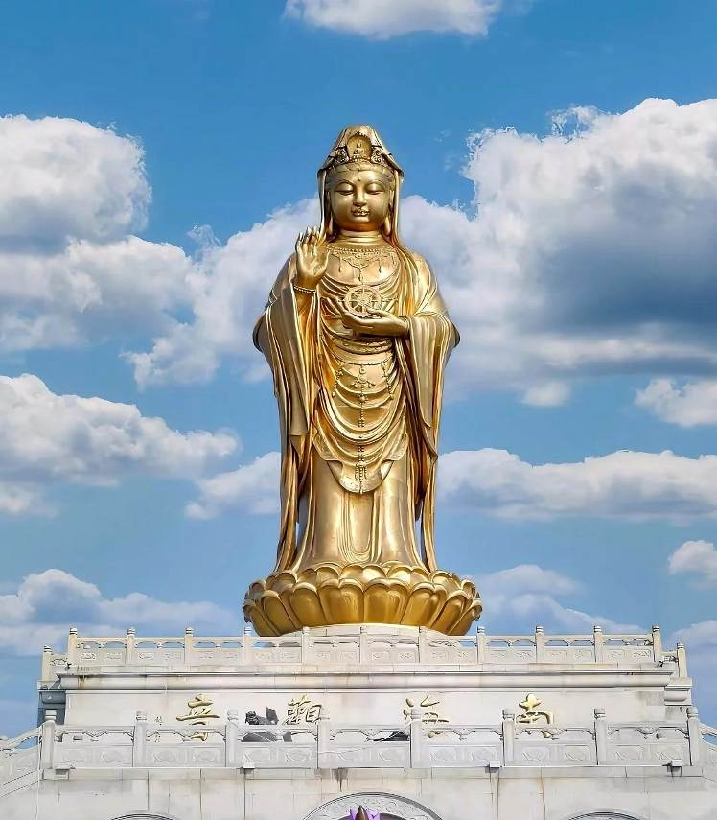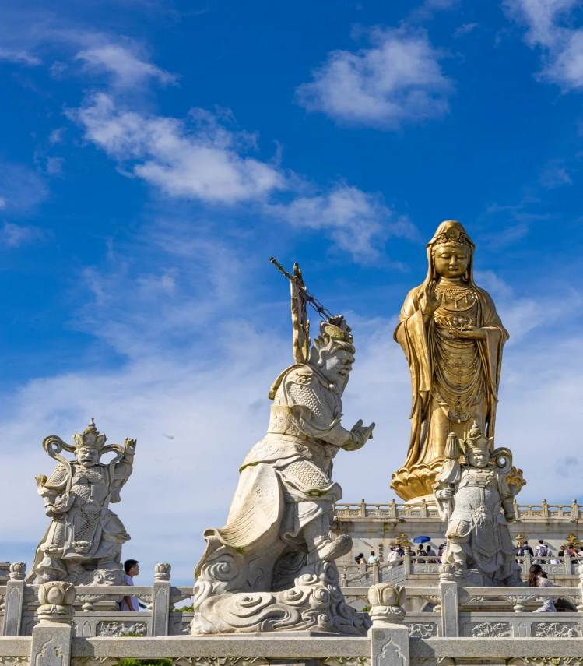

และนำท่านเดินทางสู่ วัดไผ่ม่วง ภายในประดิษฐานพระพุทธรูปหยกขาวซึ่งอยู่ด้านหน้าของ ตำหนักเจ้าแม่กวนอิมไม่ยอมไป บริเวณรอบวัดจะปลูกต้นไผ่ซึ่งมีลักษณะพิเศษคือมีลำต้นเป็นสีม่วงซึ่งสามารถปลูกได้ที่เดียวคือบนเกาะภูโถวซานเท่านั้นวัดไผ่ม่วง เป็นสวนริมทะเลอุดมด้วยไม้ไผ่สีเปลือกมังคุดมีลักษณะพิเศษคือ มีลำต้นเป็นสีม่วง ซึ่งสามรถปลูกได้ที่เดียว คือ บนเกาะผุ่โถวซานเท่านั้น ซึ่งชาวจีนเห็นเป็นสีม่วงเป็นสวนที่สวยงาม และศักดิ์สิทธิ์อีกแห่งหนึ่งของผู่โถวซาน สมควรแก่เวลานำท่านเดินทางกลับสู่ท่าเรือ เพื่อนั่งเรือข้ามฟากกลับมาสู่ ท่าเรือจูเจียเจียน เพื่อเดินทางกลับสู่ เมืองโจวซาน
ค่ำ รับประทานอาหารค่ำสไตล์โจวซาน
พักที่ HAIZHONGZHOU INTERNATIONAL HOTEL หรือเทียบเท่าระดับ 5
วันที่สาม เมืองโจวซาน – หังโจว – วัดหลิงอิ่น – ยอดเขาเป่ยเกาเฟิง (รวมกระเช้าขึ้น-ลง) – ศาลเจ้าเทพเจ้าไฉ่ซิงเอี๊ย – เมืองโบราณผู่เอวี้ยน

เช้า รับประทานอาหารเช้า ณ ห้องอาหารโรงแรม
นำท่านเดินทางสู่ เมืองหังโจว (ใช้เวลาเดินทางประมาณ 3 ชั่วโมง) เมืองหลวงของมณฑลเจ้อเจียง สาธารณรัฐประชาชนจีน เมืองหังโจว ซึ่งเป็นเมืองเก่าแก่ 1 ใน 6 ของประเทศจีน
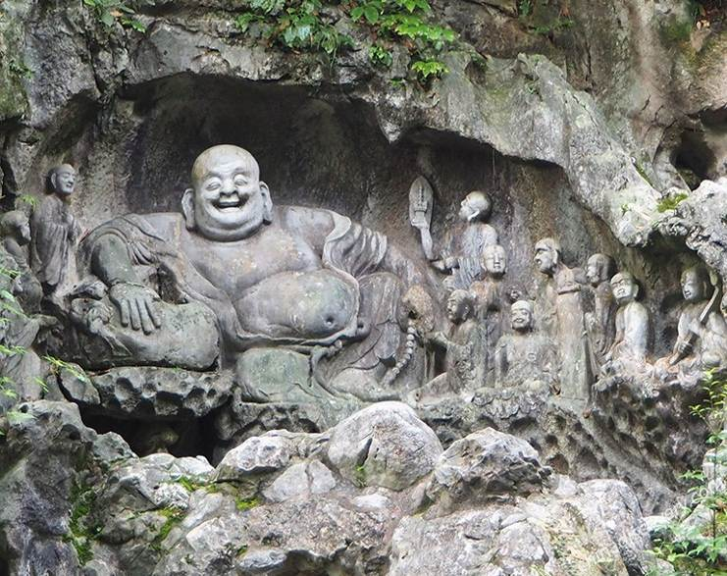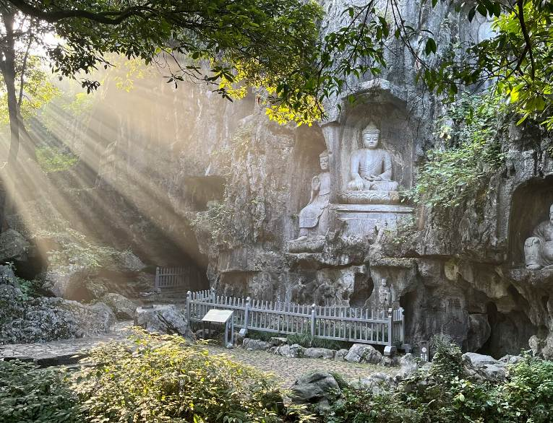จากนั้นนำท่านสู่ วัดหลิงอิ่น วัดที่ศักดิ์สิทธิ์และได้รับการยกย่องมากที่สุดแห่งเมืองหังโจว เป็นวัดเก่าแก่และสวยงามเป็นอันดับต้นๆของประเทศและมีอายุมากกว่า 1,700 ปี วัดแห่งนี้คือศูนย์รวมประติมากรรมถ้ำพุทธกว่า 470 ชิ้นที่ถ่ายทอดเรื่องราวจากยุคห้าราชวงศ์ และมีสิ่งที่น่าสนใจมากมาย ทั้งธรรมชาติและวัฒนธรรม ภายในมี วิหารราชาสวรรค์ วิหารมหาปราชญ์ วิหารพระพุทธโอสถ วิหารธรรมะและหอพระสูตร และพระราชวังหัวหยวน นอกจากนี้ยังมีภาพจิตรกรรมฝาผนังยาว 50 เมตรที่บรรยายเรื่องราวชีวิตอันเป็นตำนานของพระอาจารย์จี้กงบนภาพวาดทิวทัศน์แบบม้วนของจีน

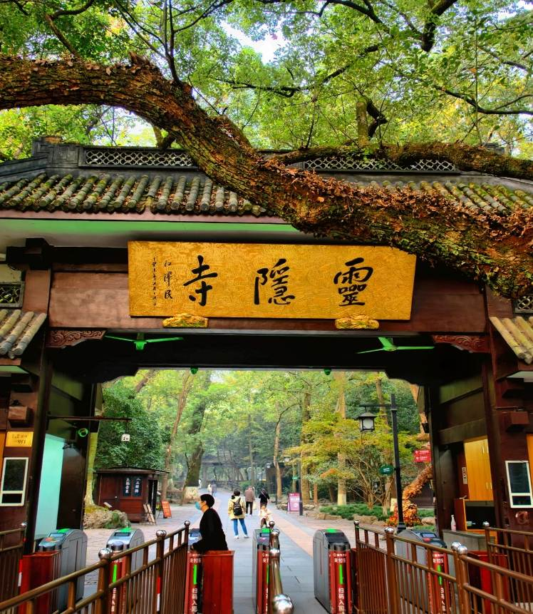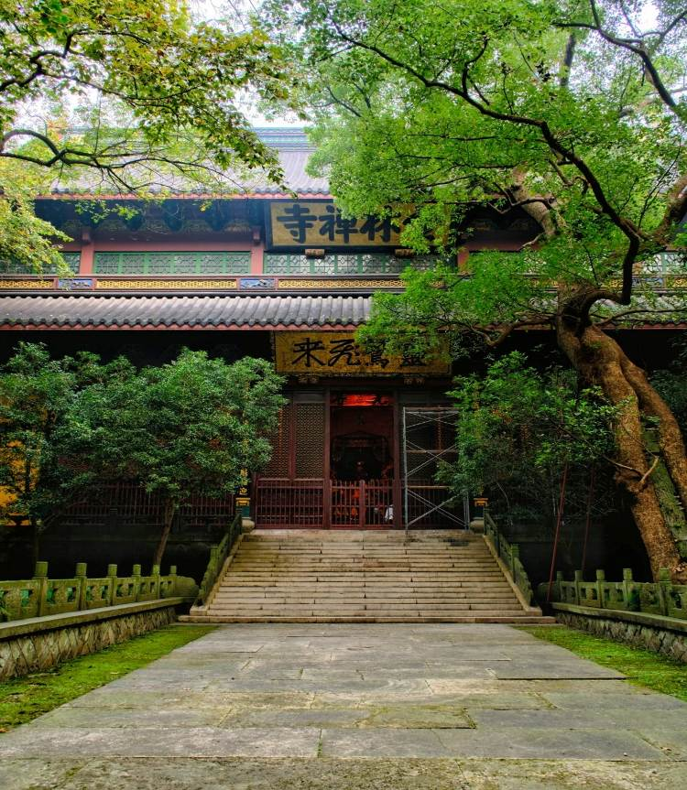เที่ยง รับประทานอาหารกลางวันสไตล์หังโจว
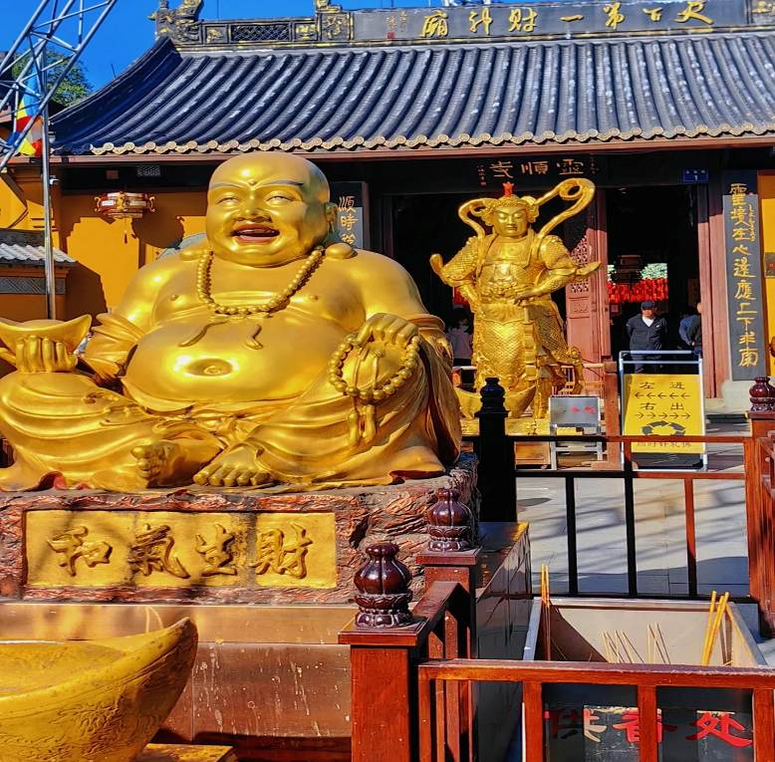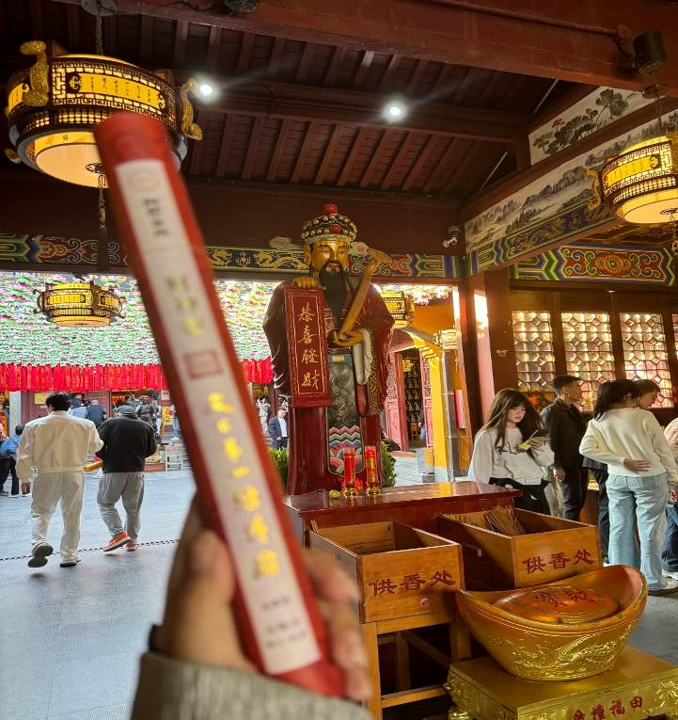บ่าย นำท่านสู่ ยอดเขาเป่ยเกาเฟิง (รวมกระเช้าขึ้น-ลง) ตั้งอยู่ทางตอนเหนือของวัดหลิงอิ่น และนำท่านขึ้นกระเช้าสู่ ศาลเจ้าเทพเจ้าไฉ่ซิงเอี๊ย ตั้งอยู่บนยอดเขาเป่ยเกา ซึ่งเป็นจุดชมวิวที่สวยงามของเมืองหังโจวและเป็น ศาลเจ้าที่ศักดิ์สิทธิ์ ที่คนจีนนิยมมาสักการะ โดยเฉพาะในช่วงเทศกาลตรุษจีน ให้ท่านได้สักการะขอพรด้านโชคลาภและความร่ำรวย สมควรแก่เวลานำท่านลงจากเขาโดยกระเช้า
ค่ำ รับประทานอาหารค่ำสไตล์เจ้อเจียง
หลังอาหารค่ำนำท่านเดินทางสู่ เมืองโบราณผู่เอวี้ยน (ใช้เวลาเดินทางประมาณ 1 ชั่วโมง) เป็นเมืองโบราณที่มีอายุกว่า 1,000 ปี ที่ยังคงรักษาสถาปัตยกรรมโบราณและวัฒนธรรมท้องถิ่นไว้เป็นอย่างดี ที่นี่ยังมีร้านค้าเล็กๆและร้านขายของที่ระลึกต่างๆ ให้ท่านได้เดินเล่นและต๋าข่าถ่ายรูปกับบรรยากาศยามค่ำคืนแบบเจียงหนานดั้งเดิม
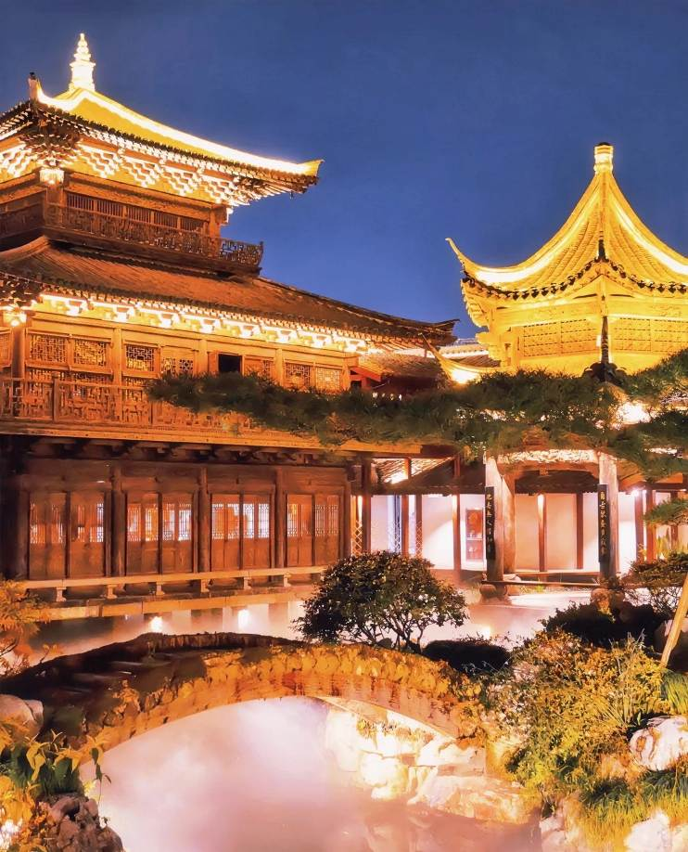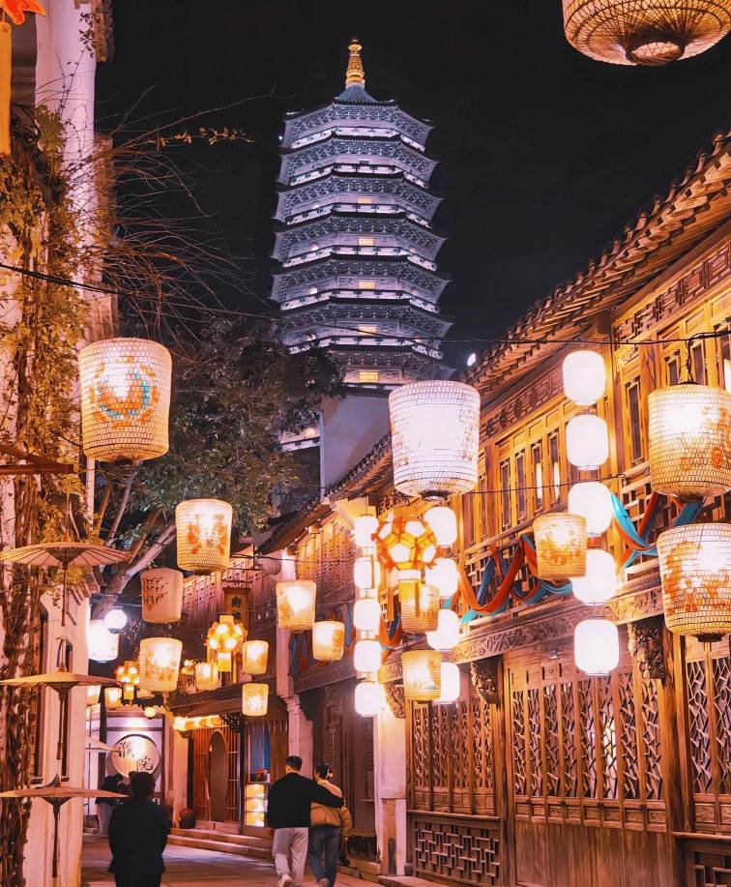

พักที่ TONGXIANG KAIYUAN MINGTING GRAND HOTELหรือเทียบเท่าระดับ 4
วันที่สี่ เมืองโบราณผู่เอวี้ยน – นานกิง – ภูเขาหนิวโส่วซาน (รวมรถกอล์ฟ) – ห้างสรรพสินค้าเต๋อจี

เช้า รับประทานอาหารเช้า ณ ห้องอาหารโรงแรม
นำท่านเดินทางสู่ เมืองนานกิง (ใช้เวลาเดินทางประมาณ 3 ชั่วโมง) เมืองหลวงของมณฑลเจียงซู นครหลวงทางใต้ของประเทศจีน เป็นเมืองที่ใหญ่รองลงมาจากเมืองเซี่ยงไฮ้ นานกิงเป็นเมืองหลวงเก่าแก่ของประเทศจีน ที่มีราชวงศ์ยาวนานถึง 7 ราชวงศ์ทำให้เป็นเมืองที่มีความเจริญและมีประชากรอยู่จำนวนมาก
เที่ยง รับประทานอาหารกลางวันสไตล์เจียงซู
บ่าย นำท่านเดินทางสู่ ภูเขาหนิวโส่วซาน (Niushou Mountain) (รวมรถกอล์ฟ) เป็นสถานที่ท่องเที่ยวเชิงวัฒนธรรมและธรรมชาติระดับ 4 A ที่ลงทุนสร้างด้วยพลังศรัทธามูลค่ามากกว่า 20,000 ล้านบาท ตั้งอยู่ในเมืองนานกิง มีชื่อเสียงด้านวัฒนธรรมพุทธศาสนา ความสวยงามทางธรรมชาติ และความสำคัญทางประวัติศาสตร์ โดยมีจุดเด่นคือ พระราชวังพระพุทธเจ้าฝอติ่งกง ถือเป็นจุดเด่นของภูเขาหนิวโส่วซาน สร้างขึ้นเพื่อประดิษฐาน พระบรมสารีริกธาตุส่วนกระหม่อม ของพระพุทธเจ้า ซึ่งเป็นโบราณวัตถุศักดิ์สิทธิ์ทางพุทธศาสนา มีพื้นที่ก่อสร้างทั้งหมดประมาณ 136,000 ตารางเมตร ตัวอาคารเป็นรูปทรงโดมแบ่งเป็นโดมขนาดใหญ่และโดมเล็ก พื้นที่ภายในมีทั้งหมดเก้าชั้น เหนือพื้นดิน 3 ชั้น และชั้นใต้ดิน 6 ชั้น ในส่วนของโดมขนาดใหญ่มีลักษณะคล้ายจีวรของพระพุทธเจ้าครอบคลุมโดมขนาดเล็ก ซึ่งเป็นสัญลักษณ์ของการอวยพรอันไม่มีที่สิ้นสุดของพระพุทธเจ้า ส่วนล่างของโดมขนาดเล็กเป็นรูปบัลลังก์ดอกบัวและส่วนบนเป็นแก้วมณีทรงกลม ซึ่งด้านบนและด้านล่างผสมผสานจนเกิดเป็นภาพมงคลดั่ง " ขุมทรัพย์ดอกบัว" นอกจากเป็นที่ประดิษฐานพระบรมสารีริกธาตุแล้ว ที่นี่เป็นดินแดนศักดิ์สิทธิ์แห่งการแสวงบุญ และนำท่านชมเจดีย์ฝอติ่งเป็นหนึ่งในอาคารสถานที่สำคัญของดินแดนพุทธภูมิอันศักดิ์สิทธิ์ มีความสูงประมาณ 88 เมตร พื้นที่ก่อสร้าง 5065 ตารางเมตร มี9 ชั้น 4ด้าน เป็นเจดีย์ที่มีลวดลายประณีตและสง่างามมาก ภายในเจดีย์มีพระพุทธไสยาสน์นั่งประดิษฐานอยู่ที่พระอุโบสถชั้นที่เก้า เจดีย์ทั้งองค์มีรูปร่างงดงามตระการตาแสดงถึงมนต์เสน่ห์แบบโบราณของราชวงศ์ถัง 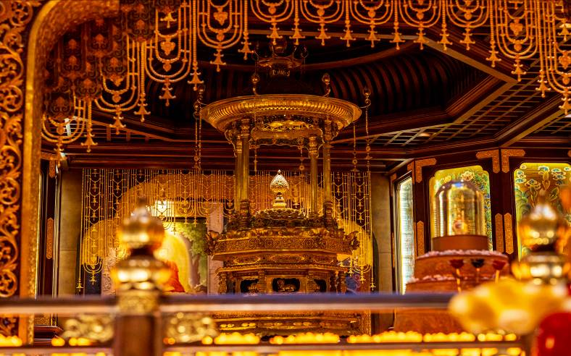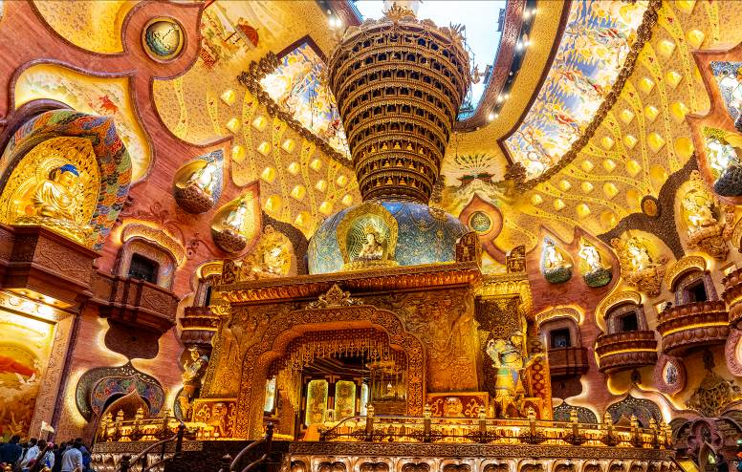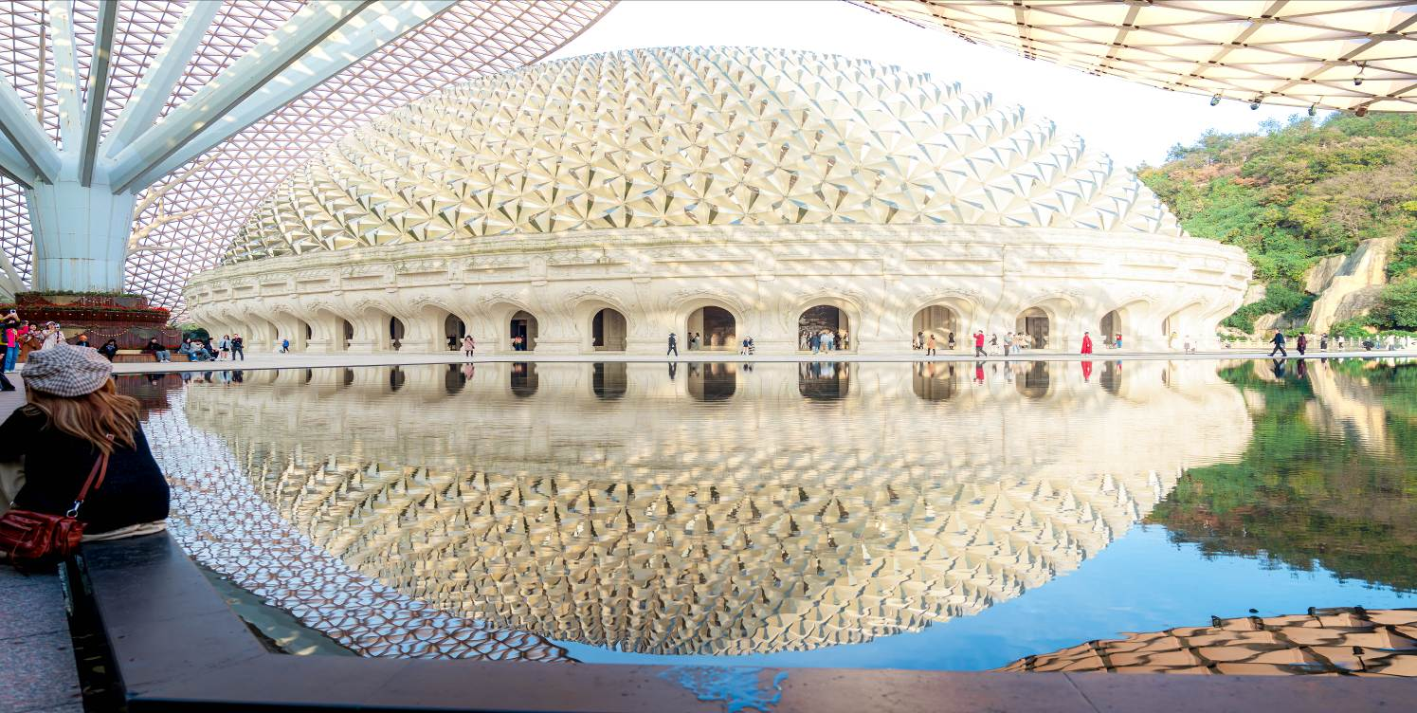ท่านจะเพลิดเพลินกับทัศนียภาพที่สวยงามของหนิวโส่วซาน
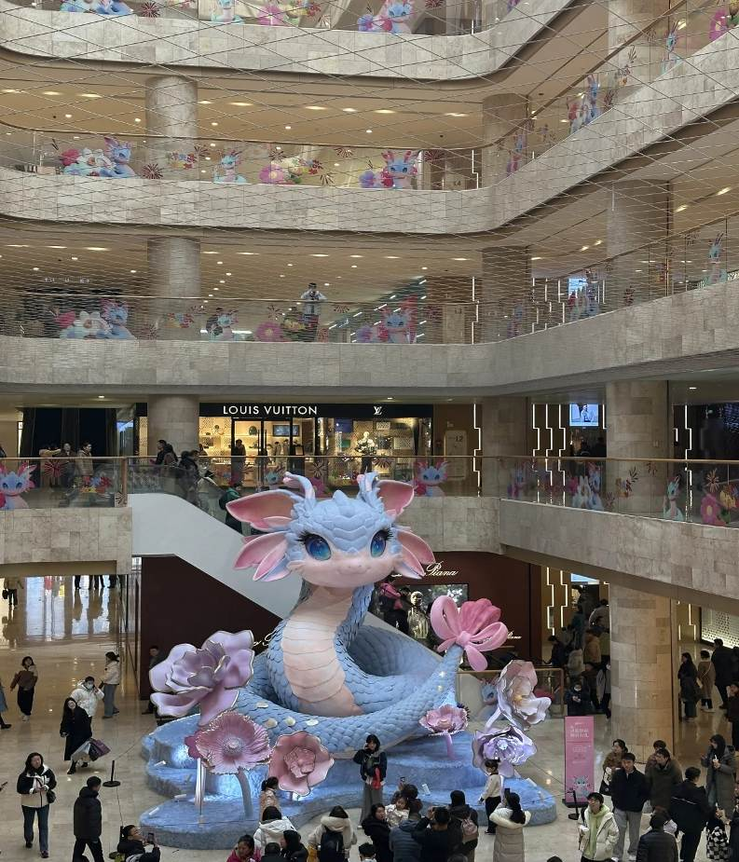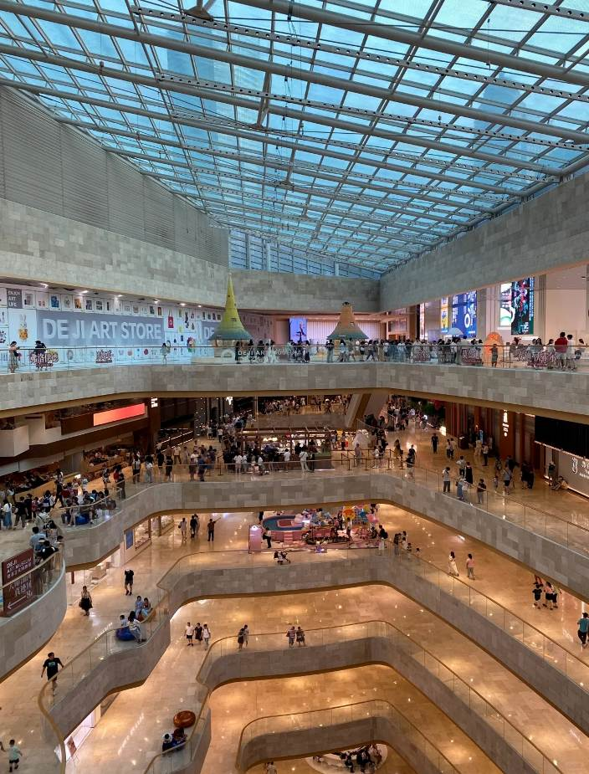จากนั้นนำท่านเดินทางสู่ ห้างสรรพสินค้าเต๋อจี ศูนย์การค้าระดับไฮเอนด์ที่ตั้งอยู่ใจกลางย่านธุรกิจ ซินเจียโข่ว เมืองนานกิง ถือเป็นหนึ่งในแหล่งช้อปปิ้งหรูหราที่สำคัญที่สุดของประเทศที่นี่รวมร้านแฟล็กชิปสโตร์ของแบรนด์หรูมากมาย เช่น Gucci, Yves Saint Laurent, Louis Vuitton, Bvlgari, Cartier, Dior, Hermes, Chanel, prada, Tiffany & Co ให้ท่านได้เลือกสรรช้อปปิ้งตามอัธยาศัยและที่ยังยังมีห้องน้ำระดับไฮเทคที่ต้องมาต๋าข่า
ค่ำ รับประทานอาหารค่ำสไตล์เมืองนานกิง
พักที่ PARK INN BY RADISSON NANJING ZHONGSHAN NORTH ROAD HOTEL
หรือเทียบเท่าระดับ 4
วันที่ห้า นานกิง – นั่งรถไฟความเร็วสูง – เซี่ยงไฮ้ – ถนนอู่คัง – ช้อปปิ้งถนนหวยไห่ (ร้านกระเป๋า SONG MONT) – เซี่ยงไฮ้ คลาสสิก ไนท์ (Shanghai Classic Night)

เช้า รับประทานอาหารเช้า ณ ห้องอาหารโรงแรม
นำท่านสู่ สถานีรถไฟนานกิง เพื่อโดยสาร รถไฟความเร็วสูง มุ่งหน้าสู่ เซี่ยงไฮ้ (ใช้เวลาเดินทางประมาณ 2 ชั่วโมง) (ทั้งนี้อาจจะมีการเปลี่ยนแปลงขบวนรถไฟ)
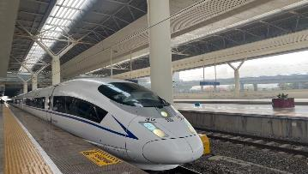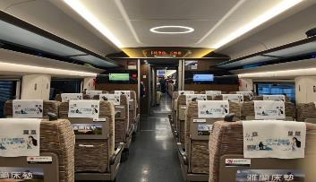หมายเหตุ: เพื่อความสะดวกในการเดินทางของท่าน ทางบริษัทจะนำกระเป๋าเดินทางของท่านขึ้นรถบัส โดยท่านถือเฉพาะสิ่งของสำคัญ และจำเป็นขึ้นรถไฟความเร็วสูงเท่านั้น รถบัสจะนำกระเป๋าเดินทางของท่านไปจัดเตรียมไว้ที่โรงแรม
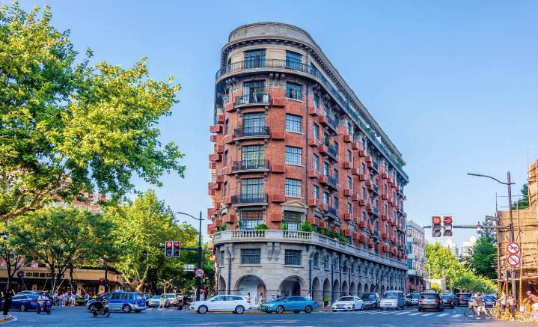นำท่านเดินทางสู่ ถนนอู่คัง (Wukang Road) เป็นถนนที่มีชื่อเสียงและเสน่ห์มากที่สุดของเมืองเซี่ยงไฮ้ ถนนสายนี้เต็มไปด้วยประวัติศาสตร์และอาคารที่สวยงามในสไตล์ยุโรป โดยเฉพาะสถาปัตยกรรมสไตล์ฝรั่งเศสเป็นจุดถ่ายรูปยอดนิยมของทั้งชาวท้องถิ่นและนักท่องเที่ยว และยังมีคาเฟ่และร้านค้าที่มีเอกลักษณ์ เช่น ร้านกาแฟบรรยากาศอบอุ่น แกลลอรีศิลปะ และร้านหนังสือเก่า ร่มรื่นด้วยต้นไม้สองข้างทางให้ท่านสัมผัสวิถีชีวิตแบบสบายๆของเซี่ยงไฮ้
เที่ยง รับประทานอาหารกลางวัน เมนู...บุฟเฟ่ต์ซีฟู้ด
บ่าย นำท่าน ช้อปปิ้งถนนหวยไห่ เป็นย่านวัฒนธรมเก่าแก่และย่านการค้าการสุดคึกคักของเซี่ยงไฮ้ รวมร้านค้า ให้ท่านช้อปปิ้งเคาน์เตอร์แบรนด์ชื่อดังมากมายกว่า 400 ร้าน เช่น ยูนิโคล่ที่ใหญ่ที่สุดของเมืองจีน, MUJI และร้าน MINISO PINK สุดน่ารัก ให้ความรู้สึกถึงบรรยากาศคล้ายกับถนนแชมป์เอลิเซ่ในฝรั่งเศส ที่นี่ก่อตั้งในปี ค.ศ.1930 และถูกพัฒนาให้เป็นย่านเศรษฐกิจ เรียกได้ว่าเป็น ถนนแฟชั่นแห่งปารีสตะวันออก และได้รับความนิยมมาถึงปัจจุบันที่มาเซี่ยงไฮ้แล้วไม่ควรพลาด
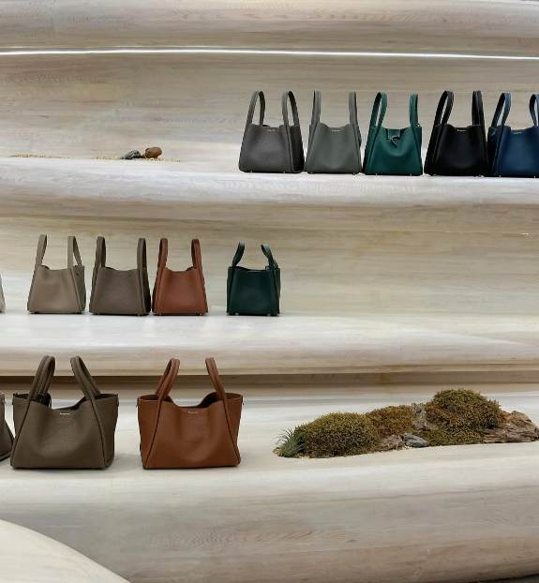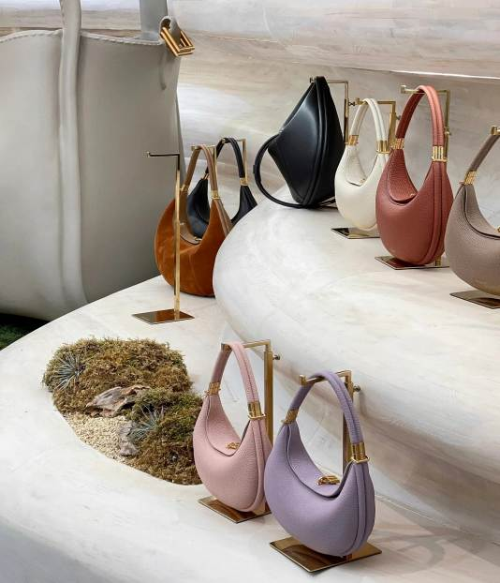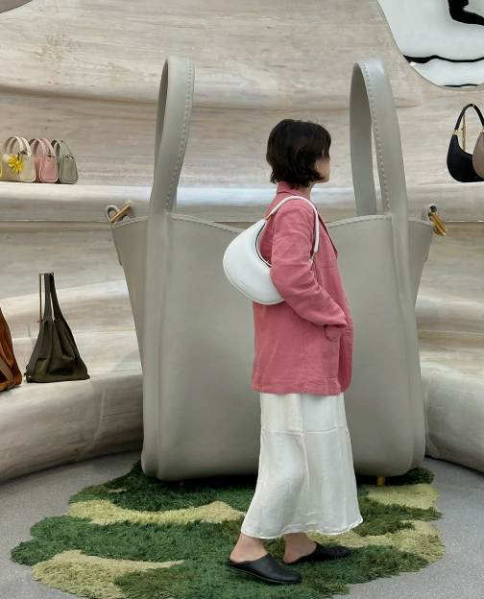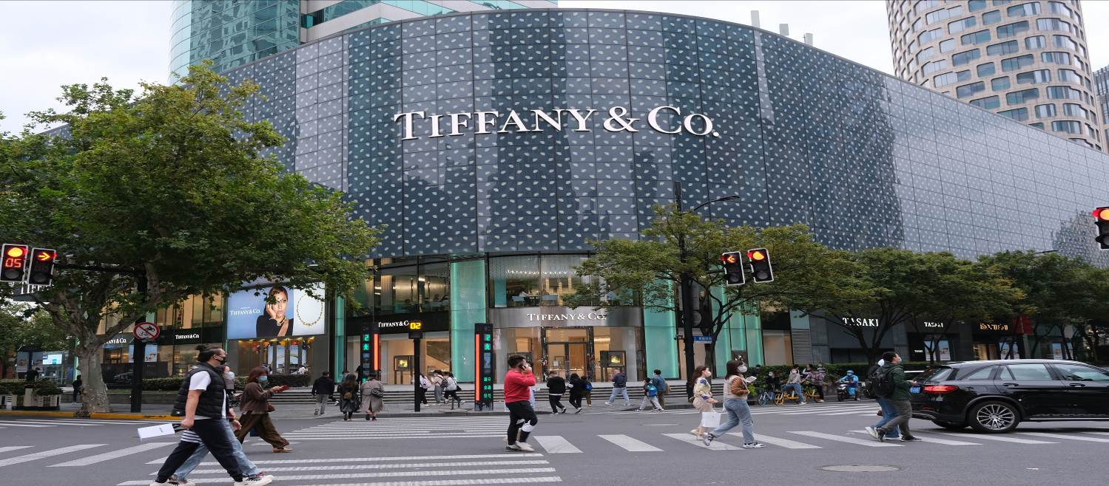นำท่านสู่ ร้านกระเป๋า SONG MONT กระเป๋าแบรนด์จีนที่เป็นกระแสยอดฮิต ด้วยดีไซน์มูดแอนด์โทนเรียบหรูให้ลุค Quiet Luxury มีหลายแพตเทิร์นให้เลือกตั้งแต่ Shoulder Bag ไปจนถึง Tote Bag ให้เลือก มีทรวดทรงที่ไปในทางเดียวกับแบรนด์เนมตะวันตกชื่อดังอย่าง Gucci, Celine, Hermès, Ralph Lauren, Loewe และ Chloe หรือแม้แต่แบรนด์ It Bag รุ่นใหม่ๆ ที่ได้รับความนิยมให้ท่านได้เลือกช้อปปิ้งตามอัธยาศั
ค่ำ รับประทานอาหารค่ำสไตล์เซี่ยงไฮ้
หลังอาหารค่ำ นําท่านสัมผัสความงามของ มหานครเซี่ยงไฮ้ ในช่วงยามเย็น ไปจนถึงยามคํ่าคืนด้วยเส้นทาง เซี่ยงไฮ้ คลาสสิก ไนท์ (Shanghai Classic Night) ให้ท่านได้รู้สึกถึง ความผสมผสานความสวยงามที่คลาสสิกกับ ความทันสมัยที่ตื่นตาตื่นใจ ทําให้เป็นคํ่าคืนที่ยอดเยียมและ ประทับใจ โดยเริ่มจากชม สะพาน ไว่ไป่ตู้เฉียว เป็นสะพานโครงสร้างเหล็กทั้งหมด มีความยาวรวม 106.7 เมตร และมีความยาว 2 ช่วงละ 52.16 เมตร สะพานไว่ไป่ตู้ มีประวัติศาสตร์ยาวนานนับร้อยปี สะท้อนภาพถึงประวัติศาสตร์ และวัฒนธรรมของสองฝั่ง คลองซูโจว ของเมืองเซี่ยงไฮ้เก่าและได้เห็นการเปลี่ยนแปลงอย่างรวดเร็วของเซี่ยงไฮ้ใหม่ ในยุคทศวรรษ 9 ที่นี่เป็นสถานที่ถ่ายทําภาพยนตร์และละครโทรทัศน์หลายเรื่องในช่วงยามคํ่าคืน จะมองเห็นทัศนียภาพของเดอะบันด์จากสะพาน ได้อย่างชัดเจน มองเห็นได้เช่นเดียวกับหอไข่มุกตะวันออกที่อยู่อีกฟากหนึ่งของแม่นํ้าหวงผู่ ถนนปินเจียง หอคอยจินเม่า และอาคารอื่นๆ ก็สว่างไสวด้วยแสงไฟให้มีสีสันและมีชีวิตชีวามากขึ้น ดึงดูดความสนใจของผู้สัญจรไปมา จนมาสู่บริเวณ หาดไว่ทาน ตั้งอยู่บนฝั่งตะวันตกของแม่นํ้าหวงผู่มีความยาวจากเหนือจรดใต้ถึง 4 กิโลเมตรเป็นเขตสถาปัตยกรรมที่ได้ชื่อว่า “พิพิธภัณฑ์สิ่งก่อสร้างหมื่นปีแห่งชาติจีน” ถือเป็นสัญลักษณ์ที่โดดเด่นของนครเซี่ยงไฮ้ เรียกได้ว่าเป็น “วิวระเบียงมหาชน” เลยทีเดียว
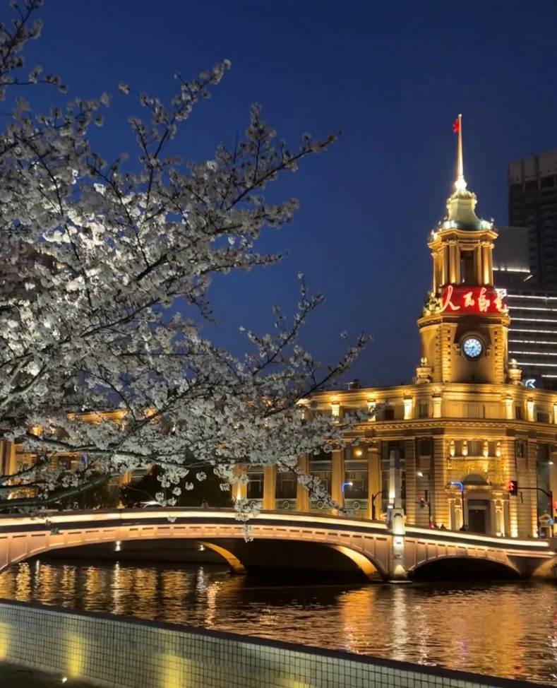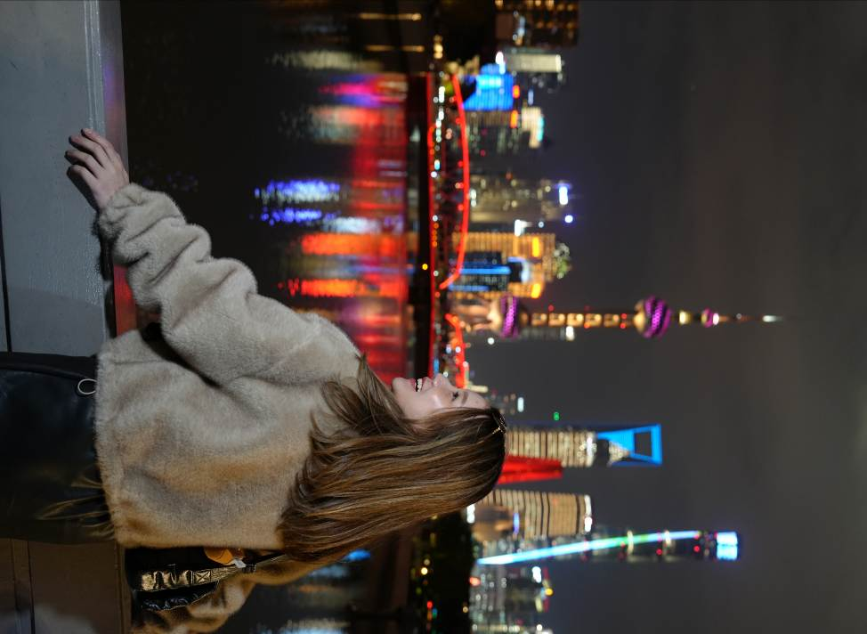สะพานจ๋าผู่ลู่เฉียว สะพานที่มีความสำคัญทั้งในแง่ของประวัติศาสตร์และวัฒนธรรม มีเอกลักษณ์ทางสถาปัตยกรรมให้ท่านสัมผัสบรรยากาศท้องถิ่นยามค่ำคืนเดินเล่นชิล ๆ และถ่ายรูปมองเห็นมุมหนึ่งของชีวิตคนเซี่ยงไฮ้ และชม เซี่ยงไฮ้แมนชั่น Shanghai Mansions ตั้งอยู่บนฝั่งแม่น้ำ หวงผู่ และคลองซูโจว เป็นโรงแรมคลาสสิคระดับ 5 ดาวในย่านเขต The Bund ออกแบบโดย Français ดีไซเนอร์ชื่อดังชาวอังกฤษ แต่เดิมที Shanghai Mansions มีชื่อว่า Broadway Mansions และถือกำเนิดในช่วงทศวรรษที่ 1930 อาคารเซี่ยงไฮ้แมนชั่นซึ่งมีประวัติศาสตร์ยาวนานกว่า 90 ปี เปรียบเสมือนสมบัติล้ำค่าบนเดอะบันด์ โดยเป็นหนึ่งในอาคารที่ได้รับการคุ้มครองทางประวัติศาสตร์และวัฒนธรรมสมัยใหม่ 14 แห่งในเดอะบันด์
และนำท่านช้อปปิ้งย่าน ถนนนานกิง ศูนย์กลางสำหรับการช้อปปิ้งที่คึกคักมากที่สุด ของนครเชี่ยงไฮ้ รวมทั้ง ห้างสรรพสินค้าใหญ่ชื่อดังกว่า 10 ห้าง และ ร้าน POP MART ร้าน ART TOY สุดฮิตให้ท่านได้เลือกช้อปปิ้งนอกจากนี้ยังมีร้านรองเท้าชื่อดัง HOKA SHOP แบรนด์ชั้นนำต่างๆมากมายให้ท่านได้เลือกสรร พักที่ HARBOUR PLAZA METROPOLITAN HOTEL หรือเทียบเท่าระดับ 4
วันที่หก วัดจิ้งอัน – Starbuck Reserve ที่ใหญ่ที่สุดในโลก – THE LOUIS (Louis Vuitton) ชมภายนอก – North Bund Green Land – Florentia Village Outlet – เซี่ยงไฮ้ – กรุงเทพฯ (สนามบินสุวรรณภูมิ) (MU547:21.05-00.55+1)

เช้า รับประทานอาหารเช้า ณ ห้องอาหารโรงแรม
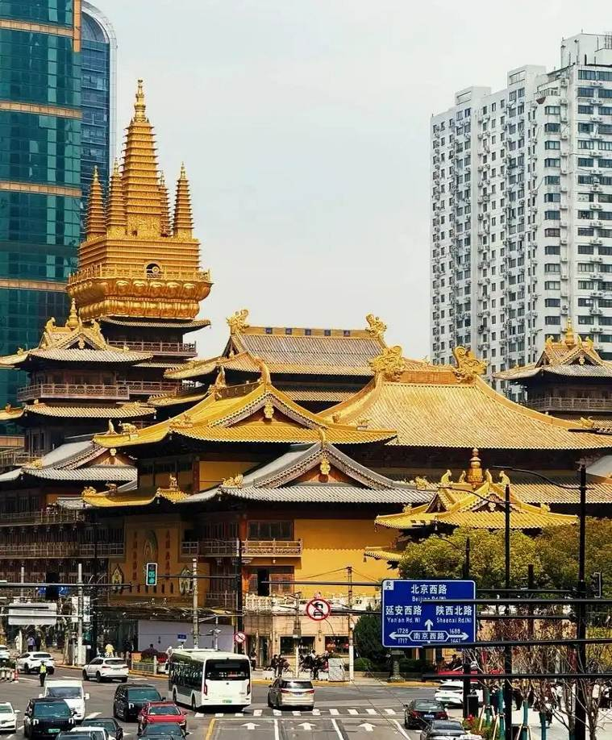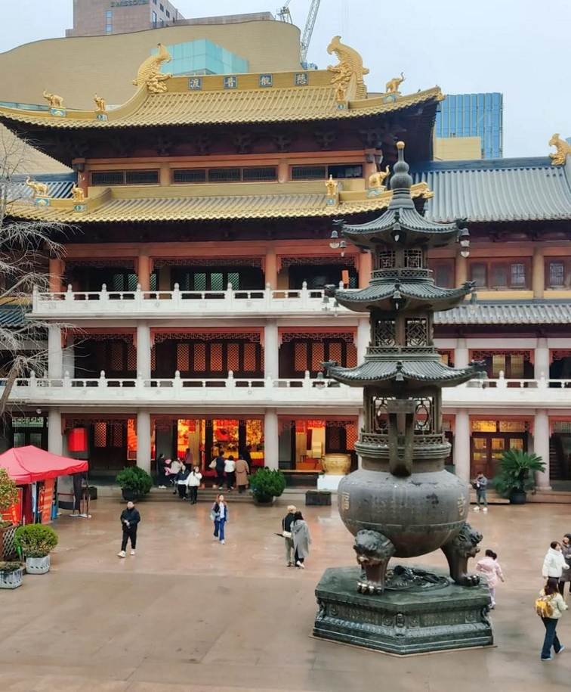นำท่านเดินทางสู่ วัดจิ้งอัน วัดเก่าแก่อายุกว่า800 ปีและมีมูลค่าอันสูงสุดของเซี่ยงไฮ้ ตั้งอยู่กลางเมืองเซี่ยงไฮ้ โดยมีความสำคัญทั้งทางประวัติศาสตร์และศาสนา อีกทั้งยังเป็นสถานที่ท่องเที่ยวที่ผสมผสานความเก่าแก่เข้ากับความทันสมัยได้อย่างลงตัว ตัววัดได้รับการบูรณะหลายครั้ง โดยผสมผสานสถาปัตยกรรมจีนโบราณเข้ากับวัสดุสมัยใหม่ เช่น หลังคาทองคำที่โดดเด่นเป็นเอกลักษณ์ ทำให้วัดดูโดดเด่นท่ามกลางตึกระฟ้าและศูนย์การค้าที่ทันสมัย เป็นวัดที่มีชื่อเสียงในเซี่ยงไฮ้คู่กับวัดพระหยก สถาปัตยกรรมของอาคารต่างๆ ภายในวัดมีความสวยงามเก่าแก่ และสะท้อนให้เห็นถึงฝีมืออันประณีตในการก่อสร้างของช่างฝีมือในอดีต
นำท่านสู่ Starbuck Reserve ที่ใหญ่ที่สุดในโลก สาขาใหม่ที่นครเซี่ยงไฮ้ มาพร้อมกับความยิ่งใหญ่อลังการ ครองตำแหน่งสตาร์บัคส์ที่สวยที่สุดในโลก ซึ่งได้ทำการเปิดตัวไปเมื่อวันที่ 6 ธันวาคม 2560 มีเนื้อที่ใหญ่โตถึง 2,787 ตารางเมตร ด้านบนของร้านตกแต่งด้วยแผ่นไม้รูปหกเหลี่ยมซึ่งเป็นงานแฮนด์เมดจำนวน 10,000 แผ่น และที่ตั้งตระหง่านอยู่กลางร้านคือถังคั่วกาแฟทองเหลืองขนาด 40 ตัน สูงเท่าตึก 2 ชั้น ประดับประดาด้วยแผ่นตราประทับแบบจีนโบราณมากกว่า 1,000 แผ่น ซึ่งบอกเล่าเรื่องราวความเป็นมาของสตาร์บัคส์
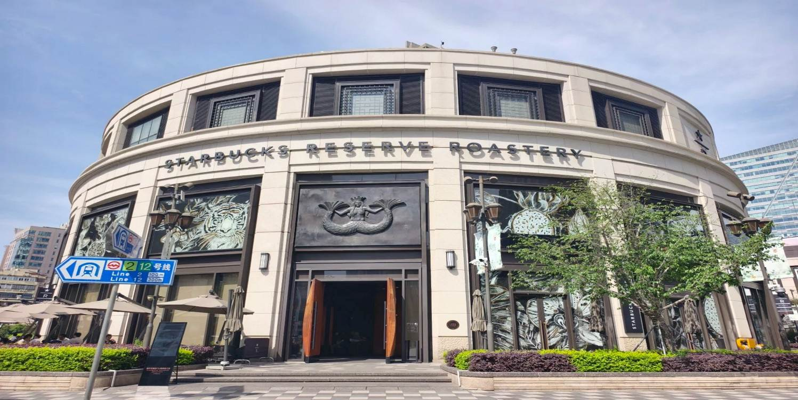เที่ยง รับประทานอาหารกลางวันสไตล์เสฉวน
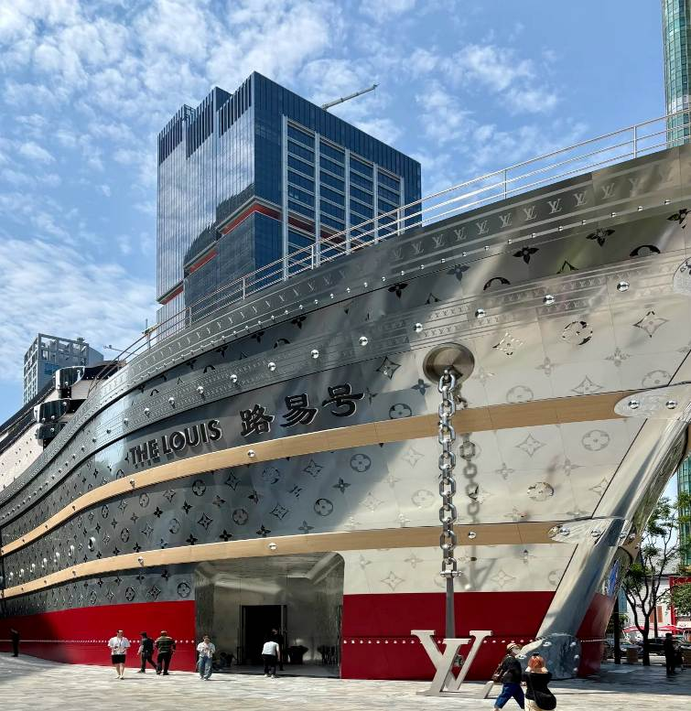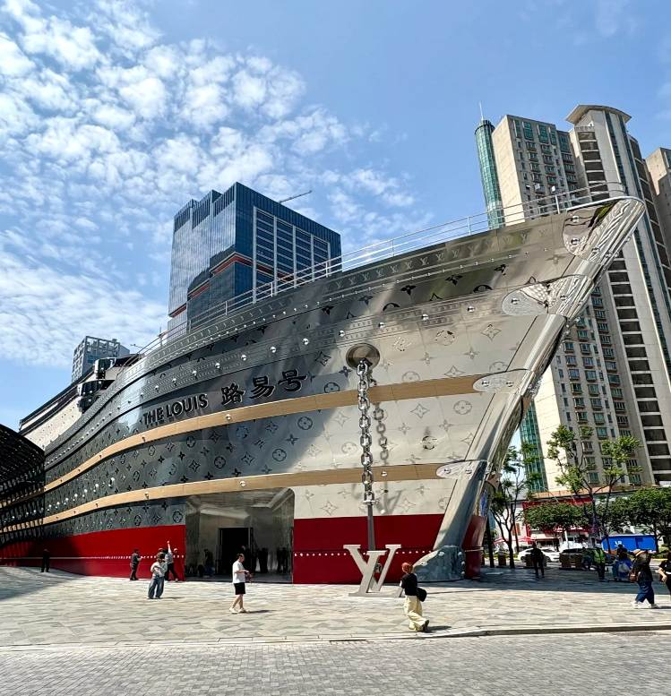บ่าย นำท่านเดินทางสู่ THE LOUIS (Louis Vuitton) ชมภายนอก ร้านคอนเซ็ปต์สโตร์ใหม่ที่เซี่ยงไฮ้ในชื่อ "The Louis" ช้อปที่มีความพิเศษที่มีการออกแบบให้มีลักษณะคล้ายเรือสำราญ เพื่อสื่อถึงการเดินทางและประวัติศาสตร์ของ Louis Vuitton ตกแต่งด้วยลายโมโนแกรมสีเงินสุดไอคอนิกที่ได้แรงบันดาลใจมาจากหีบเดินทางของแบรนด์ บนพื้นที่กว่า 17,850 ตารางฟุต ตั้งอยู่บริเวณหน้าห้างสรรพสินค้า Taikoo Hui บนถนน West Nanjing นับเป็นแลนด์มาร์กแห่งใหม่ที่ห้ามพลาดมาต๋าข่า
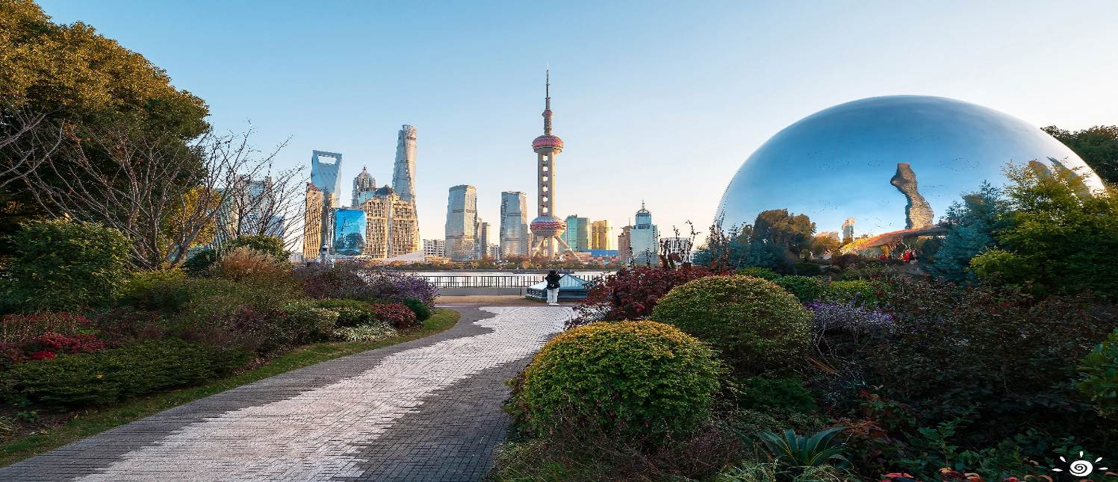นำท่านเดินทางสู่ North Bund Green Land มุมถ่ายรูปใหม่ของเซี่ยงไฮ้ สวนสาธารณะริมน้ำที่มีมุมถ่ายรูปสวยงามมีมุมที่ถ่ายกับโดมไข่สีเงินที่ดูอวกาศและสามารถถ่ายย้อนกลับมาฝั่ง The Bund ได้อีกด้วยตอนกลางคืนจะติดไฟสีเหลืองทองอร่ามไปทั้งถนนและมีฉากหลังเป็นหอไข่มุก และเซี่ยงไฮ้ทาวเวอร์ ที่สำคัญฝั่งนี้คนน้อยมากไม่ว่าจะมาแสงตอนกลางวันหรือแสงเย็นก็สวย
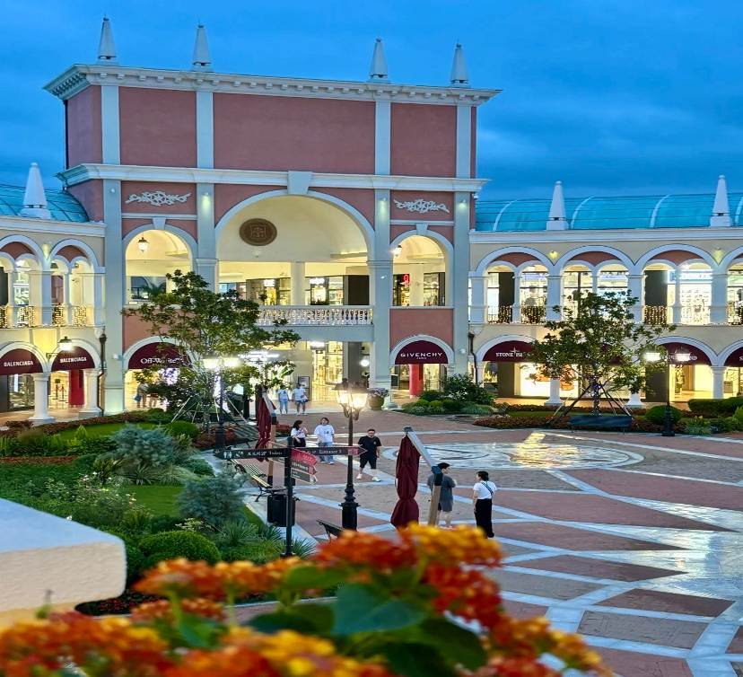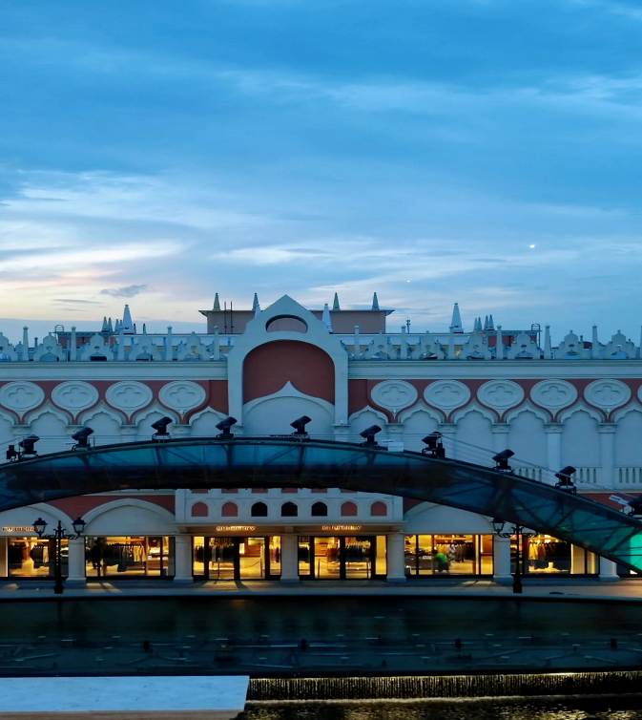นำท่านช้อปปิ้ง Florentia Village Outlet เอ้าท์เล็ตส์ขนาดใหญ่ ที่รวบรวมเคาน์เตอร์แบรนด์ชั้นนำต่างๆมากมาย ให้ท่านเลือกช้อปปิ้งไม่ว่าจะเป็นแบรนด์ BALENCIAGA,GUCCI,BALENCIAGA, GUCCI, GUESS ,PRADA ,SAINTLAURENT PARIS,BURBERRY, ADIDAS ,CONVERSE และอีกมากมาย ให้ท่าน ช้อปปิ้ง เป็นของฝากแก่ญาติสนิท มิตรสหาย และที่นี่เป็นมากกว่าการช้อปปิ้ง เพราะมีเมืองจำลองในอิตาลีที่มีลำคลองและเรือกอนโดลาและสถาปัตยกรรมยุโรปคลาสสิกจำลองสามารถถ่ายรูปเช็คอินสไตล์ยุโรปได้อีกด้วย
ค่ำ รับประทานอาหารค่ำ เมนู...อาหารกวางตุ้ง
สมควรแก่เวลา กรุณาตรวจเช็คสัมภาระให้เรียบร้อย เพื่อเตรียมตัวเดินทางสู่สนามบินเพื่อกลับกรุงเทพฯ
21.05 น. ออกเดินทางสู่ กรุงเทพฯ โดยสายการบิน CHINA EASTERN AIRLINE เที่ยวบินที่ MU547
(บริการอาหารและเครื่องดื่มบนเครื่อง)

**การบริการอาหารและเครื่องดื่มบนเครื่องบิน เป็นบริการของสายการบิน ทั้งนี้อาจจะมีการเปลี่ยนแปลงได้ขึ้นอยู่กับนโยบายของสายการบิน โดยไม่ต้องเเจ้งให้ทราบล่วงหน้า**
00.55 น.+1 ถึง กรุงเทพฯ โดยสวัสดิภาพ พร้อมความประทับใจ......... ☺ ☺ ☺ ☺
********ขอบคุณทุกท่านที่ใช้บริการ********
☺ ☺ ☺ ☺ ซื่อสัตย์ จริงใจ ห่วงใย เน้นบริการ คืองานของเรา ☺ ☺ ☺ ☺

**หมายเหตุ: โปรแกรมและราคาสามารถเปลี่ยนแปลงได้ตามความเหมาะสมโดยไม่ต้องแจ้งให้ทราบล่วงหน้าทางบริษัทฯ จะถือผลประโยชน์ของลูกค้าเป็นสำคัญ**
***ในกรณีที่ลูกค้าต้องออกตั๋วโดยสารภายในประเทศ (เครื่องบิน ,รถทัวร์ ,รถไฟ) กรุณาติดต่อเจ้าหน้าที่ของบริษัทฯ เพื่อเช็คว่ากรุ๊ปมีการคอนเฟิร์มเดินทางก่อนทุกครั้ง เนื่องจากสายการบินอาจมีการปรับเปลี่ยนไฟล์ทบิน หรือเวลาบิน โดยไม่ได้แจ้งให้ทราบล่วงหน้า ทางบริษัทฯ จะไม่รับผิดชอบใด ๆ ในกรณี ถ้าท่านออกตั๋วภายในโดยไม่แจ้งให้ทราบและหากไฟล์ทบินมีการปรับเปลี่ยนเวลาบิน เพราะถือว่าท่านยอมรับในเงื่อนไขดังกล่าว***

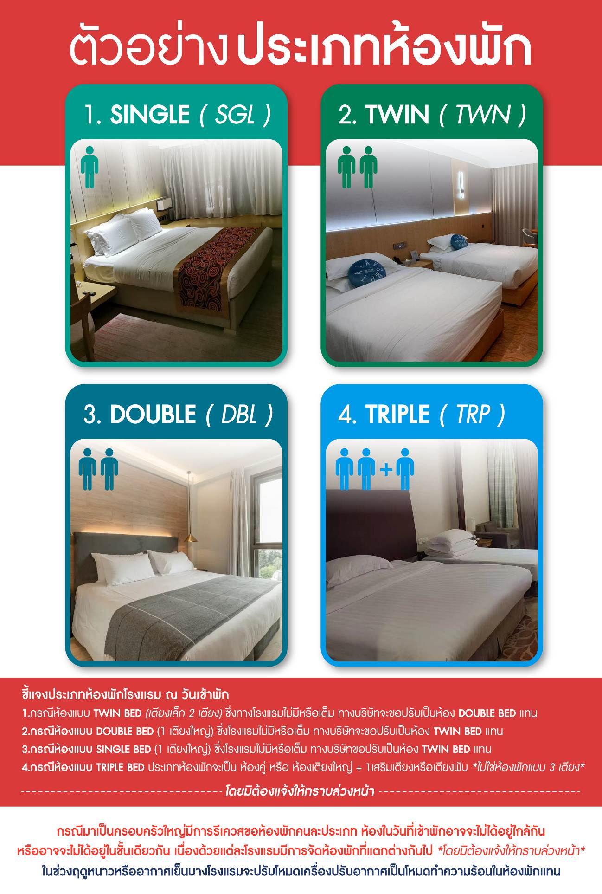
อัตราค่าบริการ (ราคาต่อท่าน)
คณะจอยทัวร์ขั้นต่ำ 9 ท่านออกเดินทางพร้อมหัวหน้าทัวร์

วันเดินทาง | ราคาทัวร์ผู้ใหญ่  พักห้องละ 2 ท่าน  (9 ท่านออกเดินทาง) | พักเดี่ยว  จ่ายเพิ่ม | ราคาทัวร์ผู้ใหญ่  ไม่รวมตั๋ว
9 – 14 ธันวาคม 2568 | 34,999 บาท/ท่าน | 6,000 บาท/ท่าน | 25,999 บาท/ท่าน
28 ธันวาคม 2568 – 2 มกราคม 2569 | 42,999 บาท/ท่าน | 6,000 บาท/ท่าน | 34,999 บาท/ท่าน

อัตราค่าบริการดังกล่าวรวม

- ค่าตั๋วเครื่องบินชั้นทัศนาจร ไป-กลับ พร้อมกรุ๊ป ตามที่ระบุไว้ในรายการเท่านั้น ตั๋วเครื่องบินที่ใช้เป็นแบบกรุ๊ปไม่สามารถเลือกที่นั่งล่วงหน้าได้ (ท่านจะได้รับที่นั่งแบบสุ่มเท่านั้น)
- ค่าภาษีสนามบินทุกแห่ง หากสายการบินมีการปรับราคาภาษีน้ำมันขึ้น ทางบริษัทฯ ขอสงวนสิทธิ์เก็บค่าภาษีน้ำมันเพิ่มตามความเป็นจริง ก่อนการเดินทาง**ราคาทัวร์นี้เช็คภาษีน้ำมัน ณ วันที่ 23 ก.ค.68
- ค่าโรงแรมระดับมาตรฐาน (พักห้องละ 2 ท่าน)
กรณีห้อง TWIN BED (เตียงเดี่ยว 2 เตียง) ซึ่งโรงแรมไม่มีหรือเต็ม ทางบริษัทขอปรับเป็นห้อง DOUBLE BED แทนโดยมิต้องแจ้งให้ทราบล่วงหน้า หรือ หากต้องการห้องพักแบบ DOUBLE BED ซึ่งโรงแรมไม่มีหรือเต็ม ทางบริษัทขอปรับเป็นห้อง TWIN BED แทนโดยมิต้องแจ้งให้ทราบล่วงหน้า เช่นกัน กรณีพักแบบ TRIPLE ROOM 3 ท่าน 1 ห้อง ท่านที่ 3 อาจเป็นเสริมเตียง หรือ SOFA BED หรือ เสริมฟูกที่นอน ทั้งนี้ขึ้นอยู่กับรูปแบบการจัดห้องพักของโรงแรมนั้นๆ
- ค่าอาหาร ตามที่ระบุไว้ในรายการ
- ค่ายานพาหนะ และค่าธรรมเนียมเข้าชมสถานที่ต่างๆ ตามที่ระบุไว้ในรายการ
- น้ำหนักสัมภาระ ท่านละไม่เกิน 23 กิโลกรัม จำนวนท่านละ 1 ใบ สัมภาระติดตัวขึ้นเครื่องได้ 1 ชิ้น ต่อท่าน น้ำหนักต้องไม่เกิน 7 กิโลกรัม, ค่าประกันวินาศภัยเครื่องบินตามเงื่อนไขของแต่ละสายการบินที่มีการเรียกเก็บ
7.ค่าประกันอุบัติเหตุในการเดินทางต่างประเทศ
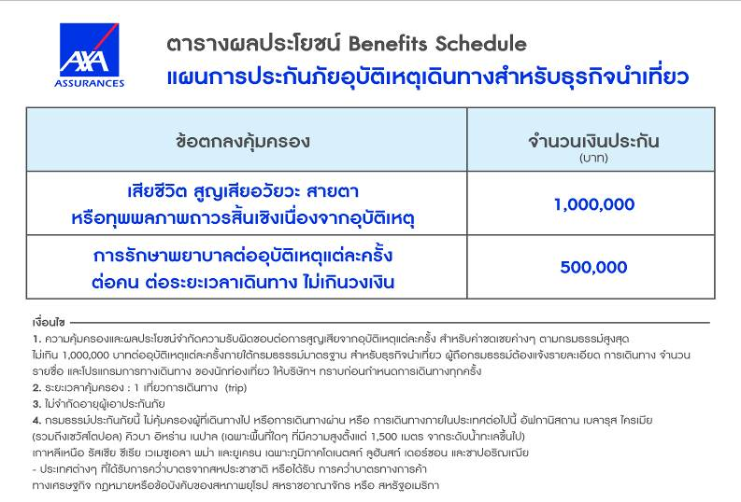

8.ค่าประกันสุขภาพในการเดินทางต่างประเทศ
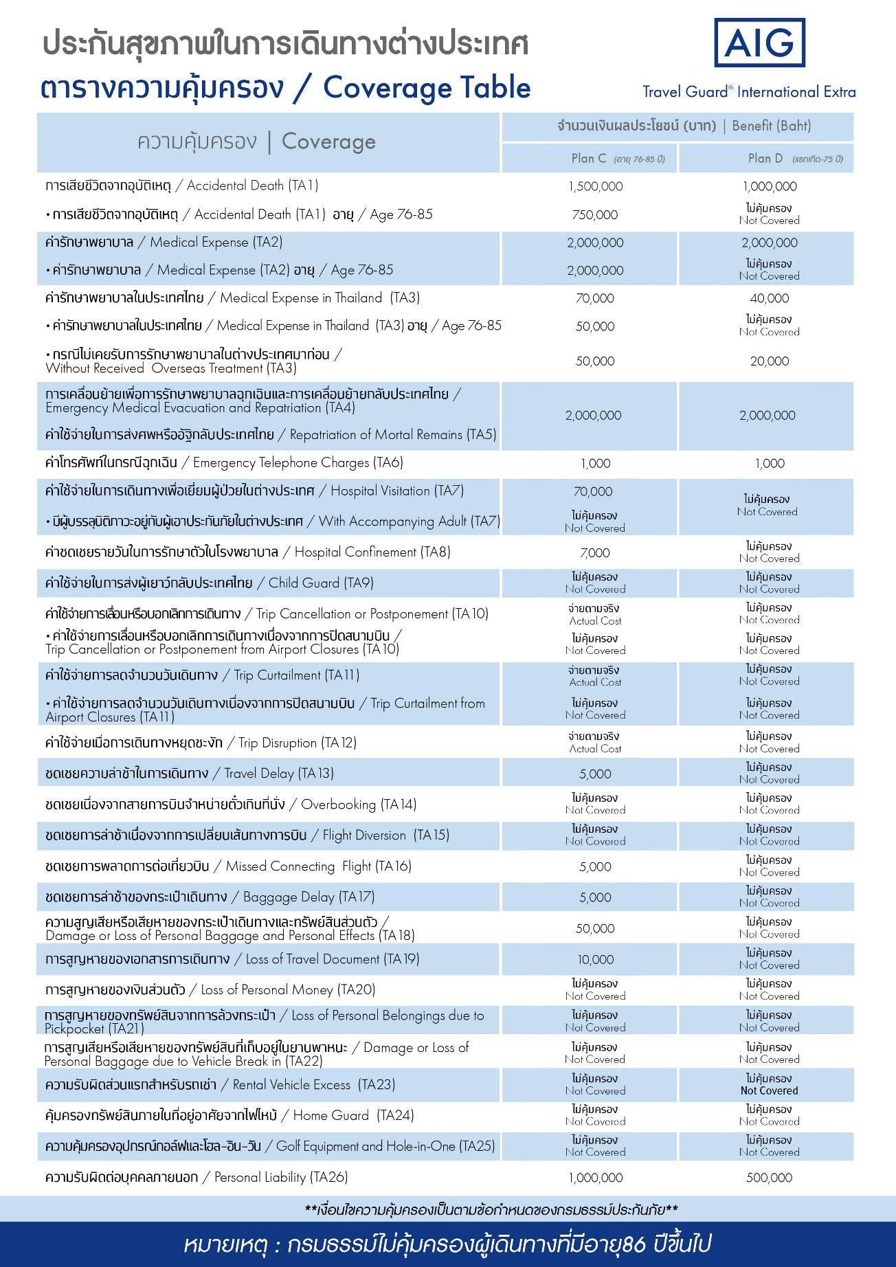

อัตราค่าบริการดังกล่าวไม่รวม

- ค่าธรรมเนียมยื่นวีซ่าท่องเที่ยวเข้าประเทศจีน ผู้ถือหนังสือเดินทางไทย (หมายเหตุ : ตั้งแต่วันที่ 1 มีนาคม 2567 จีนยกเลิกการขอวีซ่าสำหรับหนังสือเดินทางไทย ท่านสามารถเข้าจีนโดยไม่ต้องขอวีซ่า ) ยกเว้นกรณีการพำนักถาวร การทำงาน การศึกษา กิจกรรมด้านสื่อ หรือกิจกรรมอื่น ๆ ที่จำเป็นต้องได้รับการอนุญาตล่วงหน้าจากหน่วยงานที่รับผิดชอบของอีกฝ่ายหนึ่ง
- ชาวต่างชาติที่พำนักในประเทศไทย การเดินทางเข้า-ออกประเทศไทย ต้องไปทำเอกสารเข้า-ออกเอง โดยที่ทางบริษัทฯ ไม่ได้ดำเนินการให้ทุกกรณี
- ค่าทำหนังสือเดินทางทุกประเภท
- ค่าดำเนินการคัดกรองตรวจหาเชื้อ RT-PCR หรือ ATK ในกรณีที่ประเทศจีนต้องให้ตรวจ
- ค่าใช้จ่ายอื่นๆ ที่นอกเหนือจากรายการระบุ เช่น ค่าใช้จ่ายส่วนตัวอื่นๆ ฯลฯ
- กรุณาเตรียมค่าทิปหัวหน้าทัวร์ ไกด์และคนขับรถ รวม 1,500 บาทต่อคน (เด็กชำระทิปเท่ากับผู้ใหญ่)
- ค่าภาษีมูลค่าเพิ่ม VAT 7 % และหักภาษี ณ ที่จ่าย 3 % ในกรณีที่ลูกค้าต้องการใบเสร็จรับเงินที่ถูกต้อง จะต้องบวกค่าภาษีมูลค่าเพิ่ม และหัก ณ ที่จ่าย จากยอดขายจริงทั้งหมดเท่านั้น และโปรดแจ้งทางบริษัทฯ จะออกให้ภายหลัง ขอสงวนสิทธิ์ออกใบเสร็จที่ถูกให้กับบริษัททัวร์เท่านั้น
- ค่าวีซ่าจีนสำหรับชาวต่างชาติที่ต้องยื่นวีซ่าเข้าประเทศจีน
- ค่าธรรมเนียมน้ำมันและภาษีสนามบิน ในกรณีที่สายการบินมีการปรับขึ้นราคา

